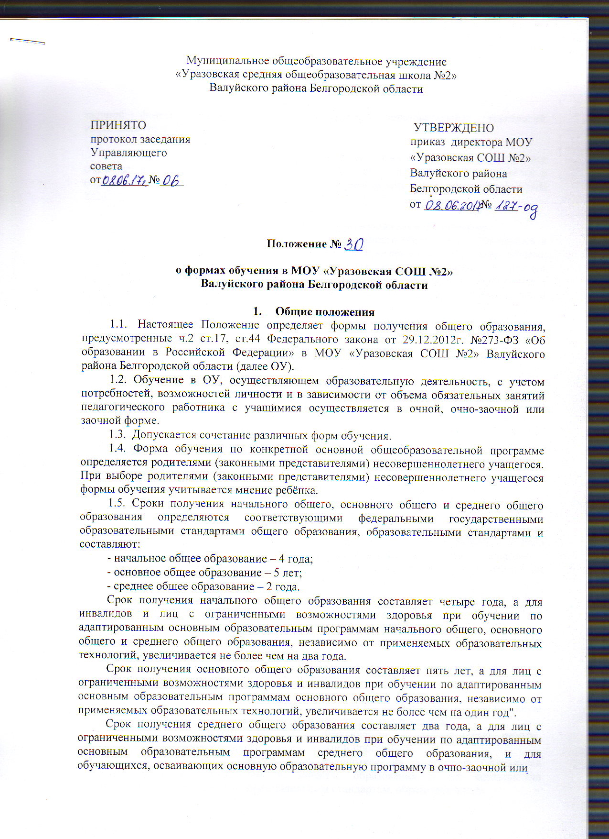

заочной формах, независимо от применяемых образовательных технологий, увеличивается не более чем на один год."

1.6. Обучение по индивидуальному учебному плану, в том числе ускоренное обучение, в пределах осваиваемых общеобразовательных программ осуществляется в порядке, установленном локальными нормативными актами МОУ «Уразовская СОШ №2».

2. Общие требования к организации образовательного процесса
2.1. Обучение в различных формах получения общего образования организуется в соответствии с основными общеобразовательными программами начального общего, основного общего и среднего общего образования, обеспечивающими реализацию федеральных государственных образовательных стандартов, федерального компонента государственных образовательных стандартов, с учётом образовательных потребностей и запросов учащихся.
2.2. Основные общеобразовательные программы включают в себя учебный план, рабочие программы учебных предметов, курсов, дисциплин (модулей) и другие материалы, обеспечивающие духовно-нравственное развитие, воспитание и качество подготовки учащихся.
2.3. При освоении основных общеобразовательных программ начального общего, основного общего, среднего общего образования в формах, предусмотренных настоящим Положением, совершеннолетний гражданин или родители (законные представители) несовершеннолетнегоучащегося должны быть ознакомлены с настоящим Положением,Уставом ОУ, учебным планом, программами учебных предметов, курсов, дисциплин (модулей), требованиями ФГОС, ФКГОС,нормами оценки знаний учащегося по каждому предмету учебногоплана, иными документами, регламентирующими образовательнуюдеятельность по избранной форме обучения, а также с нормативнымидокументами, регламентирующими проведение государственной итоговой аттестации.
2.4. Учащиеся, осваивающие основные общеобразовательные программыв очной, заочной формах или сочетающие данные формы, зачисляются вконтингент учащихся ОУ. В приказе директора ОУ и в личном деле учащегося отражается форма освоения основных
общеобразовательных программ в соответствии с заявлениемсовершеннолетнего гражданина или родителей (законных представителей) несовершеннолетнего учащегося.
Все данные об учащемся вносятсяв классный журнал того класса, в котором он будет числиться.
2.5. Родителям (законным представителям) несовершеннолетнихучащихся должна быть обеспечена возможность ознакомления с ходом исодержанием образовательного процесса, а также с оценками успеваемостиучащихся.
2.6. Порядок контроля выполнения учащимися программ устанавливается ОУсамостоятельно.
2.7. МОУ «Уразовская СОШ №2» Валуйского района Белгородской области:
- предоставляет учебники и другую литературу, имеющуюся в библиотечном фонде школы;
- обеспечивает учащемуся и его родителям (законным представителям) консультативную помощь, необходимую в освоении основных образовательных программ;
- предоставляет возможность выполнить практические и лабораторные работы, предусмотренные соответствующей образовательной программой.
2.8. ОУ несет ответственность перед учащимися, их родителями (законными представителями) и учредителем за качество образования и его соответствие федеральным государственным образовательным стандартам, образовательным

стандартам, федеральному компоненту государственных образовательных стандартов, за соответствие применяемых форм, методов и средств организации образовательного процесса возрастным психофизиологическим особенностям, способностям, интересам учащихся, требованиям охраны их жизни и здоровья.
2.9. МОУ «Уразовская СОШ №2» Валуйского района Белгородской области осуществляет индивидуальный учет освоения учащимися основных общеобразовательных программ начального общего, основного общего, среднего общего образования, а также хранение в архивах данных об их результатах на бумажных и (или) электронных носителях в установленном порядке.
2.10. Освоение основных общеобразовательных программ основного общего и среднего общего образования в ОУ завершается обязательной государственной итоговой аттестацией учащихся.
2.11. ОУ выдает выпускникам, прошедшим государственнуюитоговую аттестацию документ государственного образца осоответствующем уровне образования независимо от формы получения образования.
2.12.Учащиеся, освоившие в полном объеме образовательную программу учебного года, переводятся в следующий класс.
2.13. Перевод учащегося в следующий класс осуществляется по решению педагогического совета МОУ «Уразовская СОШ №2» Валуйского района Белгородской области.
2.14. Учащиеся на уровнях начального общего, основного общего, среднего общего образования, имеющие по итогам учебного года или по итогам промежуточной аттестации академическую задолженность* по одному или нескольким учебным предметам, курсам, дисциплинам (модулям) образовательной программы, переводятся в следующий класс условно.
*Академической задолженностью признаётся неудовлетворительный результат промежуточной аттестации по учебному предмету, курсу, дисциплине (модулю) образовательной программы или непрохождение промежуточной аттестации при отсутствии уважительных причин.
2.15. Учащиеся по образовательным программам начального общего, основного общего и среднего общего образования, имеющие академическую(ие) задолженность(и) обязаны её (их) ликвидировать в течение следующего учебного года. Если это учащийся четвёртого класса, академическая задолженность должна быть ликвидирована до начала следующего учебного года.
2.16. Ответственность за ликвидацию учащимися академической задолженности в течение следующего учебного года возлагается на их родителей (законных представителей).
2.17. Учащиеся, не ликвидировавшие академическую задолженность в установленные сроки, по усмотрению их родителей (законных представителей) остаются на повторное обучение, переводятся на обучение по адаптированным образовательным программам и в соответствии с рекомендациями психолого-медико-педагогической комиссии продолжают получать образование в иных формах.

3. Организация получения общего образования по очной форме обучения
3.1. Получение общего образования по очной форме обучения предполагаетобязательное посещение учащимися учебных занятий по предметам учебного плана, организуемых МОУ «Уразовская СОШ №2» Валуйского района Белгородской области.
3.2. Учащимся, осваивающим образовательные программы общего образования по очной форме обучения, предоставляются на время обучения бесплатно учебники и другая литература, имеющаяся в библиотеке ОУ.
3.3. Основой организации образовательного процесса по очной форме обучения является урок.
3.4. Организация образовательного процесса по очной форме обучения регламентируется учебным планом, расписанием занятий, согласованным с профсоюзным органом, календарным учебным графиком, которые ежегодно утверждаются приказом директора ОУ.
3.5. Учащиеся, осваивающие образовательные программы общего образования по очной форме обучения, проходят промежуточную аттестацию. Система оценок при промежуточной аттестации, формы, порядок и периодичность ее проведения определяются ОУ самостоятельно и отражаются в Положении о формах, периодичности и порядке текущего контроля успеваемости и промежуточной аттестации учащихся МОУ «Уразовская СОШ №2» Валуйского района Белгородской области.
3.6. Учащиеся имеют право на посещение по своему выбору мероприятий, которые проводятся в ОУ и не предусмотрены учебным планом, в порядке, установленном в Положении о порядке посещения мероприятий, не предусмотренных учебным планом.
3.7. Привлечение учащихся без их согласия и несовершеннолетних учащихся безсогласия их родителей (законных представителей) к труду, не предусмотренному образовательной программой, запрещается.

4. 4. Организация получения общего образованияпо заочной форме обучения
4.1. Заочная форма обучения организуется в соответствии с потребностями и возможностями учащихся ОУ - по заявлению родителей (законных представителей) несовершеннолетних учащихся.
4.2. Для учащихся, осваивающих основные общеобразовательные программы начального общего, основного общего, среднего общего образования в общеобразовательном учреждении в очной форме и неимеющих возможности по уважительным причинам посещать учебные занятия, организуемые в очной форме, на период их отсутствия организуется заочная форма обучения:
- находящихся на стационарном лечении в лечебно-профилактических учреждениях;
- выезжающих в период учебных занятий на учебно-тренировочные сборы в составе сборных команд РФ, на международные олимпиады школьников, на тренировочные сборы, на российские или международные спортивные соревнования, на конкурсы, смотры и т.п.
4.3. Основой организации учебной работы по заочной форме обучения являются самостоятельная работа учащихся, групповые или индивидуальные консультации, зачеты (экзамены).
4.4. Обучение по заочной форме осуществляется при обязательном выполнении федеральных государственных образовательных стандартов, федерального компонента государственных образовательных стандартов по всем предметам учебного плана конкретного класса.
4.5. При освоении общеобразовательных программ в заочной форме ОУ предоставляет учащемуся:
- адресные данные ОУ: номера телефонов, адрес электронной почты, адрес сайта в Интернете, учебный план;
- план учебной работы на четверть (полугодие) или учебный год по каждому
предмету учебного плана;
- учебники;
- перечень практических и лабораторных работ с рекомендациями по их подготовке;
- контрольные работы с образцами их выполнения;
- перечень тем для проведения зачетов;
- расписание консультаций, зачетов (экзаменов).

4.6. Порядок, формы и сроки проведения промежуточной аттестацииучащихся по заочной форме обучения определяются ОУ самостоятельно. Текущий контроль освоения учащимися общеобразовательных программ по предметам учебного плана может осуществляться в форме зачетов (устных, письменных, комбинированных) по основным темам учебного курса. Зачету обязательно должно предшествовать проведение консультаций. Результат зачета оформляется соответствующим протоколом. Полученная отметка заносится в журнал. Годовые отметки учащемуся, осваивающему общеобразовательные программы в заочной форме, выставляются с учетом результатов
выполненных работ и зачетов (экзаменов) по предмету.

4.7. Учащиеся, осваивающие в заочной форме общеобразовательные программы по отдельным предметам учебного плана и не прошедшие промежуточную аттестацию или получившие на промежуточной аттестации неудовлетворительный результат, продолжают в дальнейшем осваивать общеобразовательные программы по этим предметам в очной форме.

4.8. Для детей, достигших школьного возраста, которые по состоянию здоровья временно или постоянно не могут посещать ОУ, МОУ «Уразовская средняя общеобразовательная школа №2» Валуйского района Белгородской области, реализующее основные образовательные программы, с согласия родителей (законных представителей), обеспечивает обучение этих детей на дому в соответствии с федеральным государственным образовательным стандартом общего образования и Положением департамента образования Белгородской области «Об организации получения образования обучающимися, нуждающимися в обучении на дому, и оформлении отношений образовательной организации с обучающимися и их родителями (законными представителями) при осуществлении данного обучения».

Срок действия настоящего Положения до внесения изменений

